1. 使用cutils实现的原子操作函数：

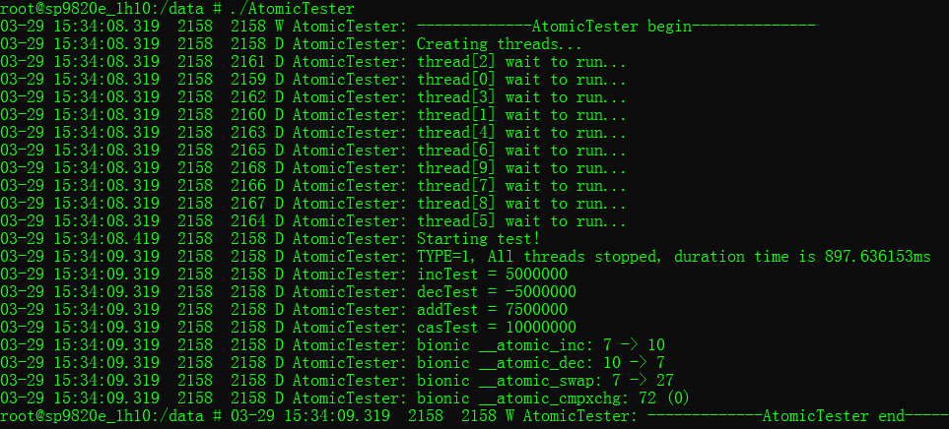

1. 使用bionic实现的原子操作函数（其实是gcc build-in api）：

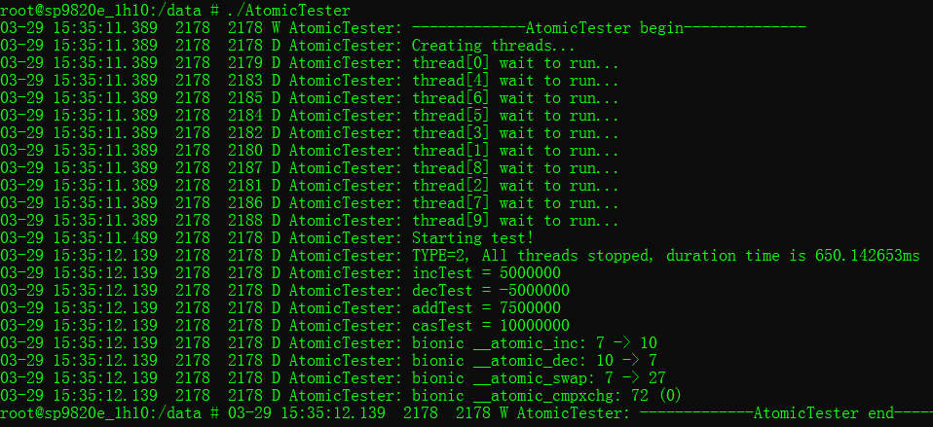

1. 使用pthread_mutex_t来保护全局变量：

Inline：

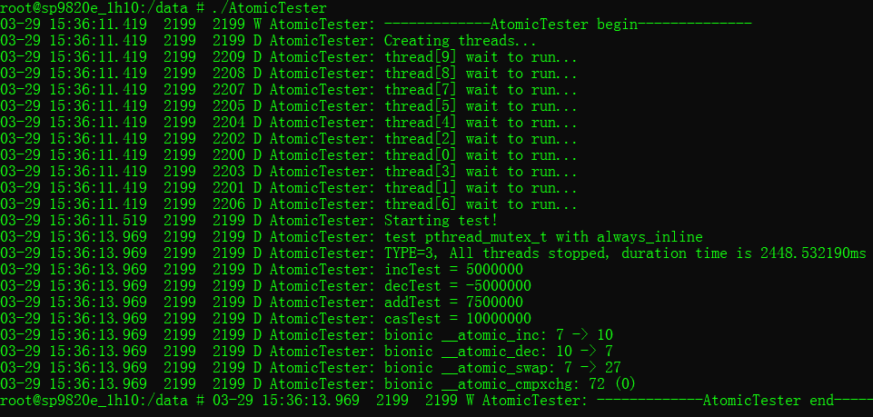

No-inline：

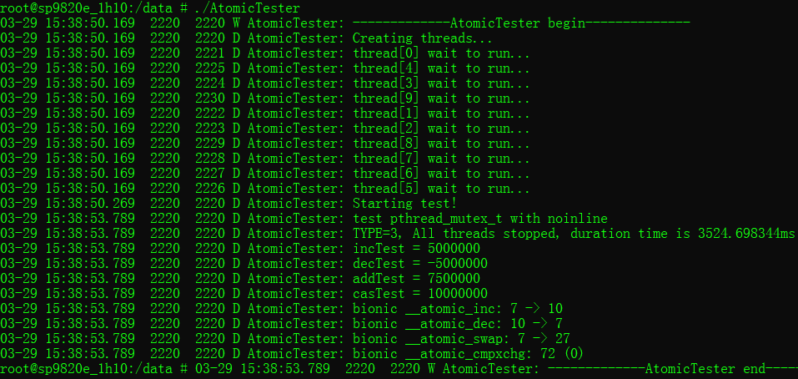

1. 不使用任何锁来保护：（结果可能出错）

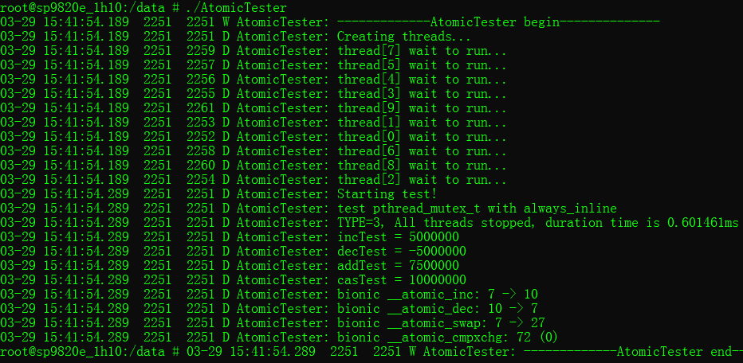

1. 不使用任何锁来保护+sleep：（结果一定出错）

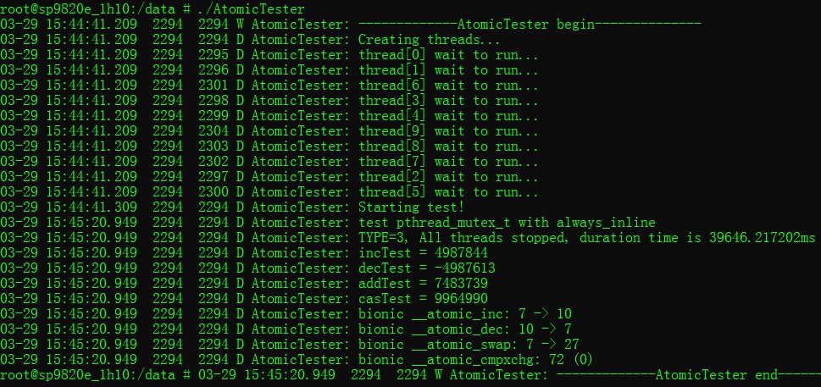

1. pthread_mutex_t+sleep：

